PROCVIČENÍ OBLASTI KRČNÍ, HRUDNÍ A BEDERNÍ PÁTEŘE
Uvedená sestava zahrnuje cviky z nejznámější sestavy paní Mojžíšové - cvičení umožňující otěhotnění. Tato sestava je komplexnější a lépe zahrnuje procvičení celého těla.
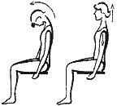
1. V sedu na židli. Vytáhnout hlavu vzhůru, ramena stáhnout dozadu a dolů. Uvolněně maximální předklon hlavy a vzpřim. (Uvolnění a protažení krční páteře a šíjového svalstva.)

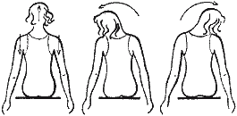
2. V sedu na židli. Vytáhnout hlavu vzhůru, ramena stáhnout dozadu a dolů. Co největší úklony hlavy vpravo a vlevo. (Uvolnění a protažení krční páteře a šíjového svalstva.)

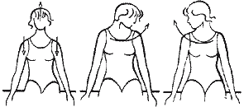
3. V sedu na židli. Vytáhnout hlavu vzhůru, ramena stáhnout dozadu a dolů. Předklonem hlavy otáčet vpravo a vlevo. (Uvolnění a protažení krční páteře a šíjového svalstva.)

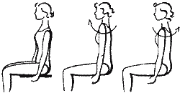
4. V sedu na židli. Kroužení rameny vpřed a vzad. (Uvolnění ramenního kloubu.)

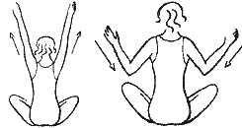
5. V sedu skřižmo. Ze vzpažení skrčit upažmo dolů, zatlačit lopatky vzad a dolů. Zatlačíme do loktů ("svícen"). Ruce v úrovni ramen, lokty tlačíme vzad. Při vzpažení vdech, při skrčení dolů upažmo výdech. (Posílení pletence ramenního.)

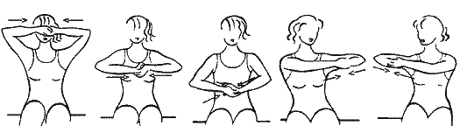
6. V sedu na židli, pokrčit vzpažmo, předloktí dovnitř, ruce spojeny dlaněmi. Táhneme dlaněmi od sebe a napínáme prsní svaly. Poloha paží určuje napětí v různých místech žeber. (Posílení prsních svalů.)

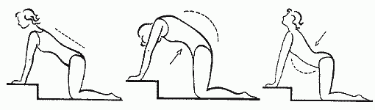
7. Vzpor klečmo, ruce opřeny o stoličku ve výši asi 30 cm. Zvolna "vyhrbit" bederní páteř, zvolna prohnout. Při tomto cviku dbáme, abychom procvičovali převážně dolní oblast páteře. (Uvolnění beder.)

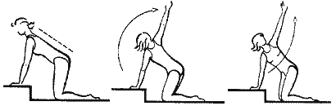
8. Vzpor klečmo, ruce opřeny o stoličku (jako 7). Otáčet trup a střídavě upažovat pravou, levou. (Rotační protažení bederní páteře.)

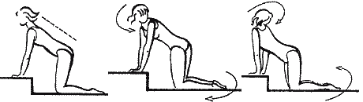
9. Vzpor klečmo, ruce opřeny o stoličku. Úklony stranou v oblasti bederní páteře, pohyb bérců proti hlavě. (Uvolnění a protažení v oblasti bederní páteře.)

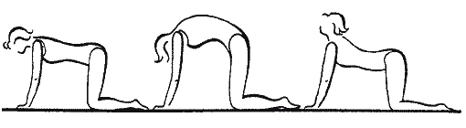
10. Vzpor klečmo. Zvolna vyhrbit bederní páteř, zvolna prohnout. Důležitý je rovněž pohyb hlavou: při prohnutí jde hlava vzhůru. (Uvolnění a protažení v oblasti hrudní a horní části bederní páteře.)

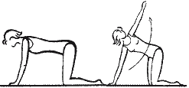
11. Vzpor klečmo. Otáčet trup a střídavě upažovat pravou, levou. ( Protažení do otočení v oblasti dolní části hrudní a horní části bederní páteře.)

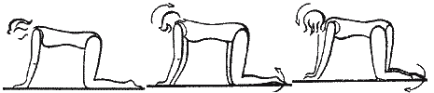
12. Vzpor klečmo. Úklony (stranou), pohyb bérců proti hlavě. (Protažení v oblasti dolní části hrudní a horní části bederní páteře.)

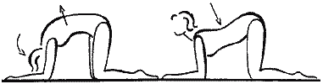
13. Podpor klečmo na předloktích. Střídavě vyhrbení a prohnutí horní části hrudní páteře. Pohyb hlavy je rovněž důležitý, viz cvik 10. (Uvolnění a protažení v oblasti horní části hrudní páteře.)

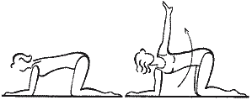
14. Podpor klečmo na předloktích. Otáčet trup a střídavě upažovat pravou a levou. (Protažení do otočení v oblasti horní části hrudní páteře.)

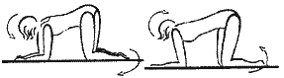
15. Podpor klečmo na předloktích. Úklony (stranou) v oblasti horní části hrudní páteře, pohyb bérců proti hlavě. (Protažení v oblasti horní části hrudní páteře.)

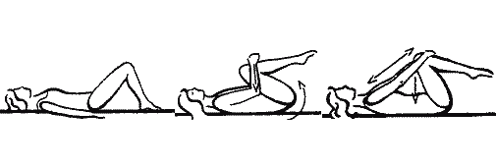
16. Leh na zádech skrčmo přednožmo, rukama přidržujeme kolena. Přitáhnout kolena k hrudníku, hlavu a hrudník nezvedat. Pak stáhnout hýždě a tlačit kolena do dlaní. (Uvolnění beder a křížokyčelního skloubení.)

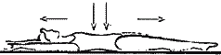
17. Leh na zádech. Vzpažit, vytahujeme trup do délky (paže a nohy opačným směrem) tak, že se snažíme vyrovnat všechna zakřivení páteře. (Uvolnění oblasti celé páteře.)

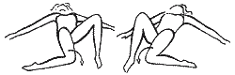
18. Leh na zádech pokročmo roznožný. Střídavě pokládáme kolena v ose kyčle vlevo a vpravo. (Uvolnění v oblasti křížokyčelního skloubení.)

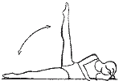
19. Leh na levém boku, unožovat pravou. Střídat leh na pravém a levém boku. (Uvolnění vazů mezi pánví a křížovou kostí.)

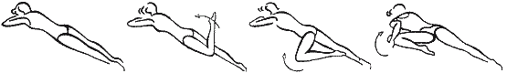
20. Leh na břiše, levou dolní končetinu pokrčit, pánev přitisknout k podložce. Levé koleno přitáhnout co nejvíce vzhůru, případně přitáhnout rukou - do skrčení únožmo. Střídáme skrčení únožmo levou a pravou. (Uvolnění v oblasti křížokyčelního skloubení, protažení svalů podél páteře, protažení přitahovačů stehna.)

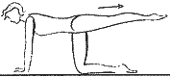
21. Vzpor klečmo. Zanožit levou, protáhnout do dálky s výdrží asi 6 vteřin. Hlavu nezvedáme, je v poloze prodloužení trupu. (Posílení v oblasti bederní páteře a hýžďových svalů.)

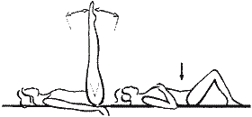
22. Leh na zádech. Přednožit, nohama kmitáme vzhůru a dolů v rozsahu asi 15 stupňů po dobu asi deseti vteřin. V druhé fázi následuje leh skrčmo, dvakrát hluboký nádech a výdech. (Posílení břišních svalů.)

